Βρες τα Αγαπημένα Προϊόντα του Κυλικείου!


Σενάριο – Ερέθισμα
Σήμερα είστε επίσημοι αναλυτές δεδομένων του σχολικού κυλικείου!
Κάθε ομάδα θα ανοίξει το δικό της αρχείο Excel με τις πωλήσεις προϊόντων για μία εβδομάδα (Δευτέρα–Παρασκευή).
🎯 Στόχος σας:
- Να χρησιμοποιήσετε τις έτοιμες συναρτήσεις του Excel (κουμπί fx) για να συμπληρώσετε τα κενά κελιά
- Να ανακαλύψετε ποιο προϊόν είναι το πιο αγαπημένο των μαθητών και ποιο πρέπει να παραγγέλνει περισσότερο το κυλικείο!

Δραστηριότητα με Βήματα

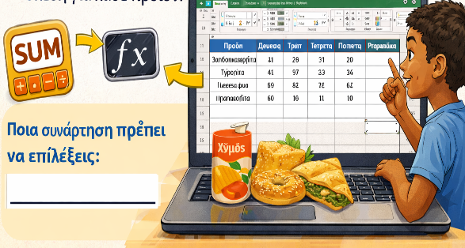
Βήμα 1: Ποιες είναι οι συνολικές πωλήσεις κάθε προϊόντος την εβδομάδα;
Άνοιξε τις έτοιμες συναρτήσεις του Excel (fx) και διάλεξε ποια ταιριάζει για να βρεις το άθροισμα των πωλήσεων από τη Δευτέρα έως την Παρασκευή για κάθε προϊόν.
Συνάρτηση που χρησιμοποίησα: ___________________________
Αποτέλεσμα: ___________________________

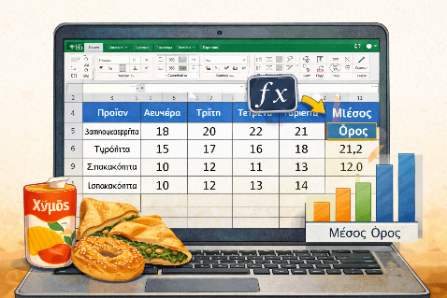
Βήμα 2: Ποιος είναι ο μέσος όρος πωλήσεων κάθε προϊόντος;
Χρησιμοποίησε το κουμπί fx για να βρεις τον μέσο όρο των πωλήσεων μέσα στην εβδομάδα, από Δευτέρα ως Παρασκευή, για κάθε προϊόν.
Συνάρτηση που χρησιμοποίησα: ___________________________
Αποτέλεσμα: ___________________________
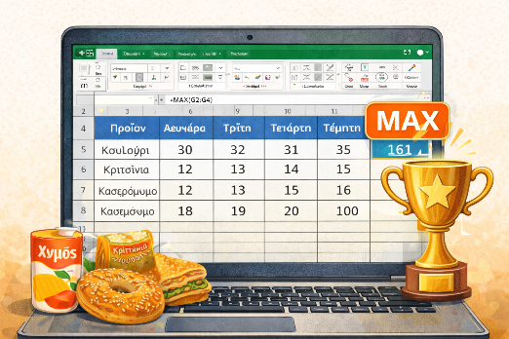
Βήμα 3: Ποιο προϊόν πουλήθηκε περισσότερο την εβδομάδα;
Χρησιμοποίησε τη συνάρτηση που βρίσκει τη μεγαλύτερη τιμή στα σύνολα πωλήσεων.
Συνάρτηση που χρησιμοποίησα: ___________________________
Αποτέλεσμα: ___________________________

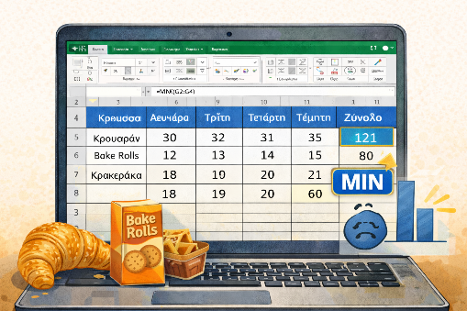
Βήμα 4: Ποιο προϊόν είχε τις λιγότερες πωλήσεις την εβδομάδα;
Χρησιμοποίησε τη συνάρτηση που βρίσκει τη μικρότερη τιμή στα σύνολα πωλήσεων.
Συνάρτηση που χρησιμοποίησα: ___________________________
Αποτέλεσμα: ___________________________

🏆 Τελική Ερώτηση – Συμπέρασμα Ομάδας
Χρησιμοποιώντας τα αποτελέσματα από τα προηγούμενα βήματα, απαντήστε:
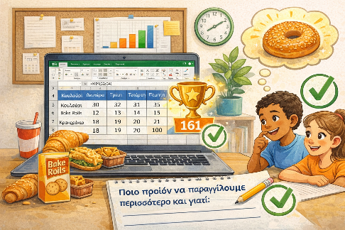
✏️ Ποιο προϊόν πιστεύετε ότι πρέπει να παραγγέλνει περισσότερο το κυλικείο και γιατί;

✨ Μπράβο!
Με τη βοήθεια του Excel μάθατε πώς τα δεδομένα μάς βοηθούν να παίρνουμε σωστές αποφάσεις στην καθημερινή ζωή!

